МИНИСТЕРСТВО СЕЛЬСКОГО ХОЗЯЙСТВА РОССИЙСКОЙ ФЕДЕРАЦИИ ФГБУ «Россельхозцентр»
Ахтубинский отдел филиала ФГБУ «Россельхозцентр» по Астраханской области
ИНФОРМАЦИОННОЕ СООБЩЕНИЕ
РОССЕЛЬХОЗЦЕНТРА
от 19 февраля 2025 г.

Адрес филиала: г. Ахтубинск ул. Волгоградская 4.
Контакты филиала: : тел 8(8512) 23-82-74 , e-mail: rsc30@mail.ru

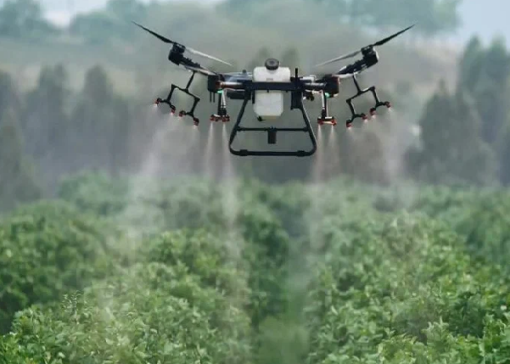 В настоящее время остро стоит проблема обработки посевов сельскохозяйственных культур, а также сенокосов, лугов, бросовых и труднодоступных земель против вредных объектов, особенно против особо опасных вредителей (саранчовых и лугового мотылька).
Одним из наиболее перспективных направлений в решении этой проблемы является использование квадрокоптеров.
На базе филиала ФГБУ «Россельхозцентр» по Астраханской области предоставляется услуга проведения обработки с использованием агрохимикатов, пестицидов и энтомофагов квадрокоптером DJI Agras T50.

В сельском хозяйстве использование квадрокоптера позволяет оптимизировать затраты, сократить расход удобрений, и повысить эффективность в борьбе с вредителями, болезнями и сорняками, увеличивая урожайность.
Приемущества:
-Всепогодность.
-Работа в ночное время.
-Неудобья.
-Любой рельеф. Без колеи.
- Разрешительные документы на полет от Минобороны и ФСБ

Кроме этого, агродроны могут быстро сканировать поля, предоставляя данные о состоянии растений, уровнях влажности почвы и наличии болезней. Это помогает агрономам принимать быстрые агрономические решения на основе точной информации.
По вопросам проведения обследований, обработок, консультаций в области защиты растений обращайтесь в филиал ФГБУ «Россельхозцентр» по Астраханской области по адресу: г. Ахтубинск ул. Волгоградская 4.
Контакты: тел.: 8(8512) 23-82-74. 89054815554

